В прошлом году я столкнулась с дистанционным образованием. Передо мной стояла масса вопросов, а именно в каком формате проводить уроки, контролировать, корректировать и тестировать детей по физической культуре. На примере своего опыта я покажу как я справлялась с этими задачами. Для примера я возьму один из дистанционных уроков в 3 классе, тема которого являлась «Прыжок в длину с места».
У каждого класса была своя электронная почта и облако, на которое скидывались маршрутные листы на каждый урок. Доступ к облаку и почте имели учителя, работающие в данном классе, администрация школы, ученики и их родители. В маршрутном листе указывалось: дата, время, тема и задачи урока, а также пошагово описывалось то, что необходимо сделать ученику для освоения темы. Помимо этого я находилась в группе WhatsApp, в которой дети и родители могли задать вопрос и проконсультироваться.
Так как тема урока была «Прыжок в длину с места», то детям необходимо было сделать прыжковую разминку с подводящими упражнениями, вспомнить технику выполнения замаха перед прыжком и выполнить сам прыжок в длину. Для наглядности заданий, который детям необходимо было сделать, я прилагала видео, в котором на собственном примере показывала последовательность прописанных упражнений в маршрутном листе и технику выполнения самого прыжка (видео прилагается к статье). Видео было снято с разных ракурсов и с разной скоростью, для того чтобы детям было максимально понятно что от них требуется. Домашним заданием по данной теме было снять видео выполнения прыжка в длину и прислать результат своего лучшего прыжка из трех попыток.
Что я делала с видео детей? По видео я корректировала технику выполнения прыжка. Если были допущены ошибки, то ученик повторно присылал видео с исправленными ошибками. Также писались рекомендации для исправления ошибок индивидуально каждому ученику.
Что я делала с результатами детей? У нас в школе есть программа расчета уровня физических качеств. Сделана данная программа с помощью Microsoft Excel. На первом листе прописаны все нормативы, которые сдают дети в течении всего учебного года. Нормативы разбиты на показатели для мальчиков и девочек, на возрастные показатели, а также на уровне подготовки (1-низкий; 2-ниже среднего; 3-средний; 4-выше среднего; 5-высокий). На втором листе таблица со всеми данными, а именно: Ф.И.О. и возраст ученика, прописаны нормативы и результаты. После того как мы внесли результаты норматива на следующих листах у нас автоматически появляются диаграммы, на которых наглядно видно в процентном соотношении уровень физической подготовки класса по каждому выполненному нормативу, а также в конце есть общая диаграмма по всем нормативам (см. фото в приложении). С помощью этой программы удобно видеть результат не только в цифрах, но и наглядно в диаграмме. Это быстро, так как график появляется сразу после того как мы вбили цифры. Удобно следить за приростом и динамикой физических качеств по отдельности и вместе. В таблицу можно вносить данные как для каждого класса индивидуально, так и для всей параллели. Можно увидеть над, чем необходимо работать в большей степени и на что делать уклон.
Вот так я решила свои задачи с использованием ИКТ технологий в качестве среды контроля, корректировки и тестирования на дистанционных уроках по физической культуре.

Приложение 1

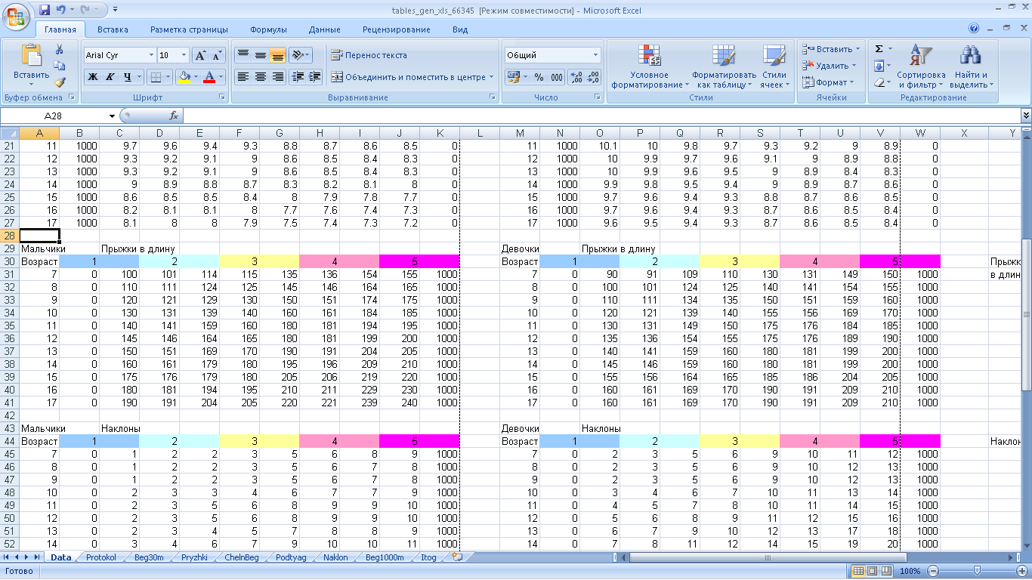

Приложение 2

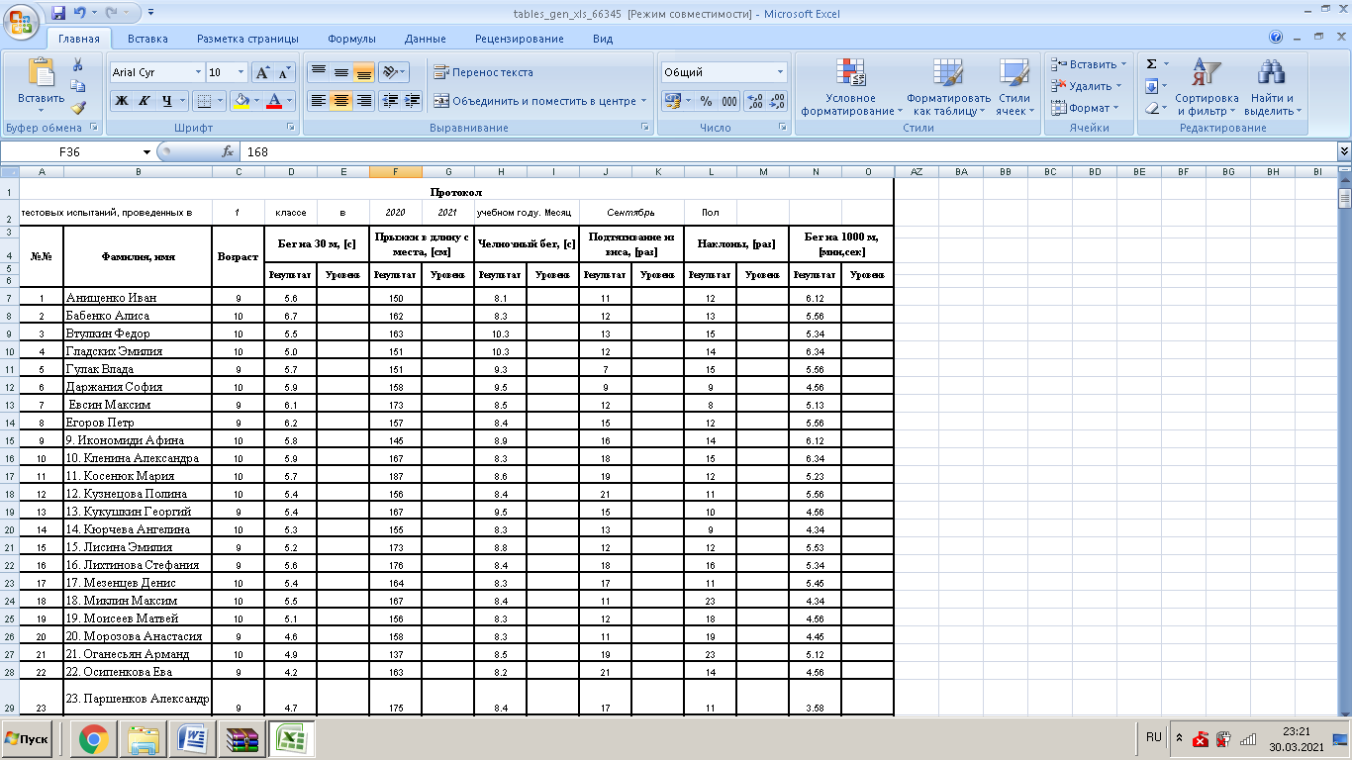

Приложение 3

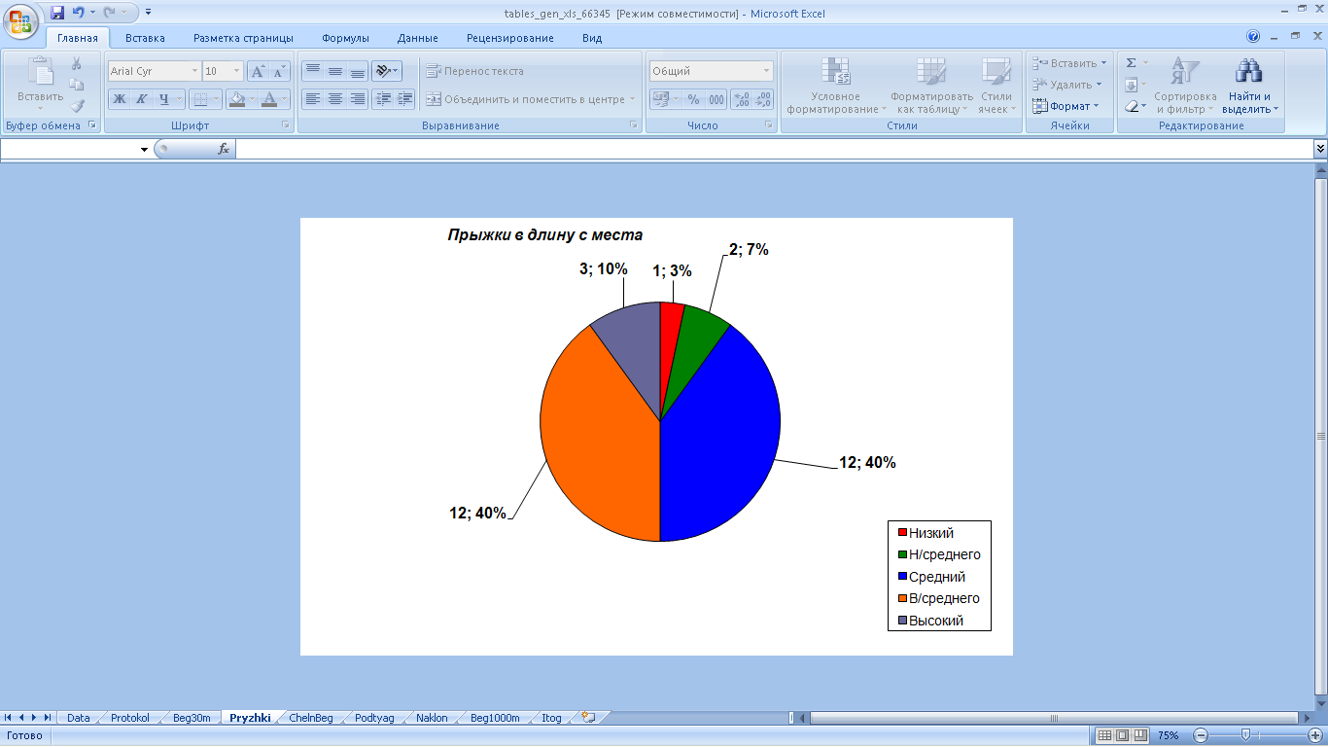

Приложение 4

